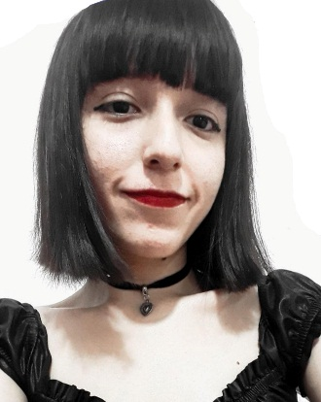

*“Curiosa, amable y determinada”*

**Sosa**

Brisa Abigail

3816891462

Brisa201547@gmail.com

Tucumán, Las Talitas

Aplicar conocimientos teóricos y prácticos aprendidos durante las horas de trabajo realizadas, de esta manera capacitarme para un mejor rendimiento, en el campo laboral que me toque ejercer.

* Diseño y Dibujo
* Investigar temas de interés
* Bailar
* MICROSOFT WORD
* PHOTOSHOP
* OPERADOR DE PC NIVEL MEDIO
* BUEN MANEJO DEREDES SOCIALES

Inglés

Español

**HOBBY IDIOMAS IMFORMATICA**

***Escuela Fernando Pedro Riera***

2015 - 2020

**EDUCACIÓN**

**Título primario**

2009 - 2014

Tucumán, Argentina

**Título secundario con Experiencia en Ciencias Sociales**

Tucumán, Argentina

***Escuela Media Fernando Pedro Riera***

*ole, lycée ou collège*

**EXPERIENCIA PROFESIONAL**

Abr. 2021 – Dic. 2021

**Crystal Heart Store**

* *Encargada en ventas de prendas femeninas y reposición de productos*

Tucumán, Argentina

Vendedora/Repositora

**BONUS LABORAL**

* **Responsabilidad**
* **Buena presencia**
* **Puntualidad**
* **Compañerismo**